**TEHNISKĀ SPECIFIKĀCIJA Nr. TS_1507.008 v1**

**Zemes mikrofons**

| **Nr.** | **Apraksts** | **Minimālā tehniskā prasība[1]** | **Piedāvātās preces konkrētais tehniskais apraksts** | **Avots[2]** | **Piezīmes** |
| --- | --- | --- | --- | --- | --- |
|  | **Vispārīgā informācija** |  |  |  |  |
|  | Ražotājs (materiāla ražotāja nosaukums un ražotājvalsts) | Norādīt informāciju |  |  |  |
|  | 1507.008 Zemes mikrofons[3] | Norādīt pilnu preces tipa apzīmējumu |  |  |  |
|  | Parauga piegādes laiks tehniskajai izvērtēšanai (pēc pieprasījuma), darba dienas | Norādīt |  |  |  |
|  | **Dokumentācija** |  |  |  |  |
|  | Oriģinālā lietošanas instrukcija sekojošās valodās | LV vai EN |  |  |  |
|  | Jābūt pieejams mērinstrumenta attēls vai paraugs  Mērinstrumenta attēlam jābūt:   * ".jpg" formātā; * izšķiršanas spēja ne mazāka par 2Mpix; * ir iespēja redzēt visu mērinstrumentu un izlasīt visus uzrakstus uz tā; * attēls nav papildināts ar reklāmu. | Atbilst |  |  |  |
|  | **Tehniskā informācija** |  |  |  |  |
|  | Displejs | Ciparu indikācija ar apgaismojumu |  |  |  |
|  | Displeja izšķirtspēja | ≥ 256 x 128ppi |  |  |  |
|  | Gabarītu izmērs (uztvērējs) | ≤ (10x25x15) cm |  |  |  |
|  | Gabarītu izmērs ( sensors) | ≤ (15x25x25) cm |  |  |  |
|  | Svars (uztvērējs) | ≤ 1 kg. |  |  |  |
|  | Svars (sensors) | ≤ 3 kg. |  |  |  |
|  | **Mērīšanas informācija** |  |  |  |  |
|  | Mērīšanas režīmi   * Akustiskais diapazons, * Magnētiskais diapazons, * Kombinētais režīms | Ir |  |  |  |
|  | Akustiskā uztvērēja uztveramo frekvenču diapazons | no 100 līdz 1500Hz |  |  |  |
|  | Akustiskā uztvērēja uztveramā signāla pārveidošana un pastiprināšana | ≥ 120dB |  |  |  |
|  | KL trases indikācija | Ir |  |  |  |
|  | Virziena uz bojājuma vietu noteikšana | Ir |  |  |  |
|  | Attāluma līdz bojājuma vietas noteikšana, izejot no signāla caurgājamības ātruma ms | Ir |  |  |  |
|  | Portatīvs un saliekams, aprīkots ar gumijas manžeti apkārt mikrofonam | Ir |  |  |  |
|  | Akustiskā signāla filtrēšanas sistēma - zemo, vidējo un augsto frekvenču filtrēšanas iespējas | Ir |  |  |  |
|  | Apkārtējo trokšņu slāpēšanas tehnoloģija (Background Noise Reduction) vai līdzīga | Ir |  |  |  |
|  | Austiņu skaļuma ierobežojums | ≤84dB |  |  |  |
|  | Automātiska austiņu skaņas atslēgšana, paceļot uztvērēju, dzirdes aizsardzībai, ejot pa KL trasi. | Ir |  |  |  |
|  | **Vides nosacījumi** |  |  |  |  |
|  | Minimāla darba temperatūra | ≤ -10 ºC |  |  |  |
|  | Maksimāla darba temperatūra | ≥ +45 ºC |  |  |  |
|  | Aizsardzības klase | Vismaz IP65 sensoram, vismaz IP54 skaņas uztvērējam |  |  |  |
|  | **Obligātā komplektācija** |  |  |  |  |
|  | Obligātajai komplektācijai jābūt saderīgai ar mēraparātu | Ir |  |  |  |
|  | Cietā transportēšanas soma | Ir |  |  |  |

**Attēlam ir informatīvs raksturs**

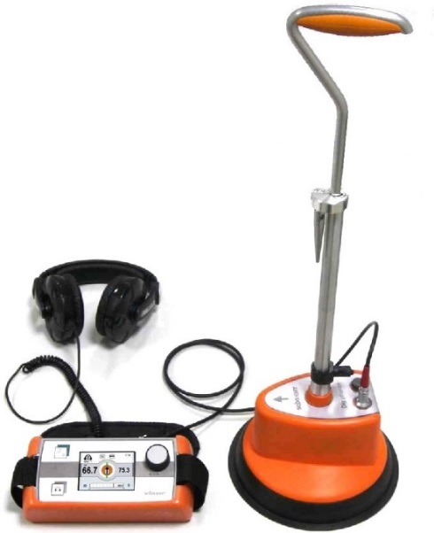

1. Ja norādīta vērtība, piedāvājums var būt ar norādīto vērtību vai augstāku (labāku). Ja pie vērtības norādīts simbols ">, <" vai "≥, ≤", piedāvājuma konkrētai vērtībai jābūt, ievērojot simbola nozīmi, ja norādīts vērtību diapazons "–", jānodrošina, lai piedāvājums nosedz visu prasīto vērtību diapazonu, taču tas var pārsniegt mazāko un/vai lielāko norādītā diapazona vērtību, ja norādīta vērtību robeža "÷", jānodrošina, lai piedāvājums atbilstu kādai no vērtību robežās esošai vērtībai, nepārsniedzot zemāko vai augstāko norādītā diapazona vērtību.
2. Precīzs avots, kur atspoguļota tehniskā informācija (instrukcijas nosaukums un lapaspuse)
3. AS “Sadales tīkls” materiālu kategorijas nosaukums un numurs